**Boletín No 079. Jueves 27 de marzo del 2014**

**Secretaría de Salud exige condiciones higiénico-sanitarias para artesanos en Semana Santa**

La oficina de Seguridad Sanitaria y del Ambiente en la Secretaría de Salud de Popayán por la época de Semana Santa, quiere que los artesanos que participan en las exposiciones cumplan los requisitos sanitarios necesarios para evitar cualquier situación de emergencia en nuestros visitantes.

Personal de la Secretaría de Salud verificará condiciones higiénico-sanitarias de las exposiciones, y si es favorable, el concepto sanitario será entregado en el momento de la visita.

De acuerdo con lo anterior para el momento de la inspección debe tener en cuenta lo siguiente:

Disponibilidad estratégica de agua potable y servicios sanitarios con dotación mínima apropiada (jabón líquido, papel higiénico, secador eléctrico o toallas desechables, papelera con tapa y bolsa) para los visitantes y propietarios de expendios de alimentos.

Disponibilidad de elementos para atención a emergencias (Certificado de Seguridad expedido por Bomberos)

Manejo apropiado para las labores de limpieza y desinfección, manejo de residuos sólidos y control de plagas (Certificado de fumigación vigente del lugar de exposición)

Certificado de higiene de alimentos vigente del personal que manipulará alimentos.

Cualquier información adicional por favor acérquese a la Oficina de Seguridad Sanitaria y del Ambiente de la Secretaría de Salud Municipal.

**Administración Municipal se víncula a celebración del Día Mundial de la Tuberculosis**

Este viernes se celebra el Día Mundial de la Tuberculosis en el Auditorio de la Facultad de Ciencias de la Salud de la Universidad del Cauca, evento organizado por la ESE Popayán y las secretarías de Salud Municipal y Departamental.

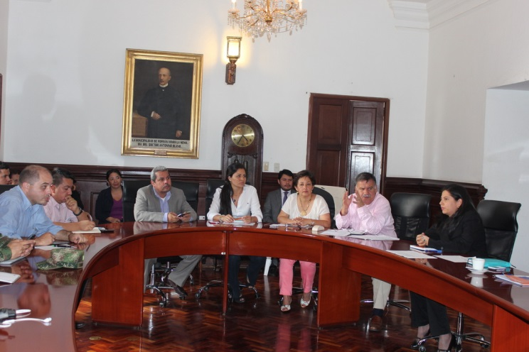Leticia Muñoz, secretaria de Salud, dijo que a partir de las 8:00 a.m habrá una jornada académica con la participación de destacados conferencistas como: Ingrid García de la Organización Panamericana de la Salud-OPS, Alfonso Tenorio Gnecco, Asesor Subregional de Tuberculosis para el Área Andina-OPS, Martín Vergara, médico Psiquiatra, Claudia Narváez, médica Epidemióloga del Hospital Susana López de Valencia y ESE Popayán, y Oscar Cruz, Coordinador del programa de Tuberculosis de la Secretaría Distrital de Salud de Bogotá.

**El próximo 5 y 6 de abril jornada de enlucimiento en el sector Histórico**

La Administración Municipal en cabeza del señor Alcalde, Francisco Fuentes Meneses prepara para el próximo 5 y 6 de abril una jornada de enlucimiento en parques, atrios, avenidas y sitios de interés turístico, en la intención de contribuir con la “imagen” de la ciudad y recibir a los turistas nacionales y extrajeros como se lo merecen.

Hoy a las 4 de la tarde se reunieron en la Sala de Juntas de la Alcaldía secretarios de Despacho, funcionarios, representantes de la Junta Pro-Semana Santa , gremios y otras entidades con las que se acordó un plan de trabajo a partir de mañana viernes.

**Municipio de Popayán, tendrá puntos de información para los turistas en Semana Santa**

En el marco del Plan de Cultura Ciudadana y el programa ‘Popayán es mi hogar’ de la Secretaría de Deporte y Cultura, se adelantará una campaña de apropiación del patrimonio de la ciudad y la Semana Santa.

El Gobierno Municipal ante la importancia que tiene la Semana Santa y el número de turistas que llegan a la ciudad, se establecerán 20 puntos de información donde se entregará a la comunidad en general una cartilla con información turística, postales de sitios históricos e información general de cada una de las actividades que se tienen en la ciudad del 11 al 20 de abril.

El personal que estará en los puestos de información pertenecen al voluntariado de la Universidad del Cauca, también se tendrá presencia de la Policía Nacional y la Cámara de Comercio del Cauca, todos debidamente identificados y en la capacidad de informar sobre aspectos que usualmente son solicitados por las personas que llegan a la ciudad.

La Secretaria del deporte y la cultura, Mónica Rocío Rúales, manifestó que durante este año se está dando gran importancia al Plan de Cultura Ciudadana y señaló que se trabaja conjuntamente con instituciones que contribuyen a tener una óptima imagen de la ciudad a nivel regional y nacional.